

18.10.2022
СЭД-2022-299-01-01-05.С-584
О внесении изменений
в постановление администрации Пермского муниципального района Пермского края
от 02 августа 2021 г.
№ СЭД-2021-299-01-01-05.С-390
«Об утверждении проекта планировки и проекта межевания части территории Култаевского сельского поселения Пермского муниципального района Пермского края с целью размещения линейного
объекта – разворотная площадка на автомобильной дороге «Култаево – Нижние Муллы» – Заполье»

В соответствии с частью 13 статьи 46 Градостроительного кодекса Российской Федерации, пунктом 26 части 1 статьи 16, со статьей 28 Федерального закона от 06 октября 2003 г. № 131-ФЗ «Об общих принципах организации местного самоуправления в Российской Федерации», с частью 4 статьи 4 Закона Пермского края от 29 апреля 2022 г. № 75-ПК «Об образовании нового муниципального образования Пермский муниципальный округ Пермского края», пунктом 6 части 2 статьи 47 Устава муниципального образования «Пермский муниципальный район», протоколом общественных обсуждений по проекту внесения изменений в проект планировки и проект межевания части территории Култаевского сельского поселения Пермского муниципального района Пермского края с целью размещения линейного объекта – разворотная площадка на автомобильной дороге «Култаево – Нижние Муллы» – Заполье, утвержденные постановлением администрации Пермского муниципального района Пермского края от 02 августа 2021 г. № СЭД-2021-299-01-01-05.С-390, от 05 сентября 2022 г., заключением о результатах общественных обсуждений по внесения изменений в проект планировки и проект межевания части территории Култаевского сельского поселения Пермского муниципального района Пермского края с целью размещения линейного объекта – разворотная площадка на автомобильной дороге «Култаево – Нижние Муллы» – Заполье, утвержденные постановлением администрации Пермского муниципального района Пермского края от 02 августа 2021 г. № СЭД-2021-299-01-01-05.С-390, от 06 сентября 2022 г.
администрация Пермского муниципального района ПОСТАНОВЛЯЕТ:
- Внести в постановление администрации Пермского муниципального района Пермского края от 02 августа 2021 г. № СЭД-2021-299-01-01-05.С-390 «Об утверждении проекта планировки и проекта межевания части территории Култаевского сельского поселения Пермского муниципального района Пермского края с целью размещения линейного объекта – разворотная площадка на автомобильной дороге «Култаево – Нижние Муллы» – Заполье» следующие изменения:
  - проект планировки части территории Култаевского сельского поселения Пермского муниципального района Пермского края с целью размещения линейного объекта – разворотная площадка на автомобильной дороге «Култаево – Нижние Муллы» – Заполье – изложить в новой редакции согласно приложению 1 к настоящему постановлению;
  - проект межевания части территории Култаевского сельского поселения Пермского муниципального района Пермского края с целью размещения линейного объекта – разворотная площадка на автомобильной дороге «Култаево – Нижние Муллы» – Заполье – изложить в новой редакции согласно приложению 2 к настоящему постановлению.
2. Управлению архитектуры и градостроительства администрации Пермского муниципального района в течение 7 дней со дня принятия настоящего постановления направить проект межевания территории главе Култаевского сельского поселения.
3. Настоящее постановление опубликовать в бюллетене муниципального образования «Пермский муниципальный округ» и разместить на официальном сайте Пермского муниципального округа в информационно-телекоммуникационной сети Интернет (www.permraion.ru).
4. Настоящее постановление вступает в силу со дня его официального опубликования.
5. Проект планировки и проект межевания территории разместить на официальном сайте Пермского муниципального округа в информационно-телекоммуникационной сети Интернет (www.permraion.ru).
Глава муниципального района В.Ю. Цветов
Приложение 1
к постановлению
администрации Пермского муниципального района
от 18.10.2022 № СЭД-2022-299-01-01-05.С-584

ПРОЕКТ
планировки части территории Култаевского сельского поселения Пермского муниципального района Пермского края с целью размещения линейного объекта - разворотная площадка на автомобильной дороге «Култаево – Нижние Муллы» – Заполье
Состав проекта
№ п/п | Наименование | Количество листов | Масштаб
1 | 2 | 3 | 4
ПРОЕКТ ПЛАНИРОВКИ ТЕРРИТОРИИ
Основная часть
Раздел I | Проект планировки территории. Графическая часть
Раздел I | Чертеж красных линий | 1 | 1:2000
Раздел I | Чертеж границ зоны планируемого размещения линейного объекта | 1 | 1:2000
Раздел II | Положение о размещении линейного объекта | - | -

Раздел I. «Проект планировки территории. Графическая часть»
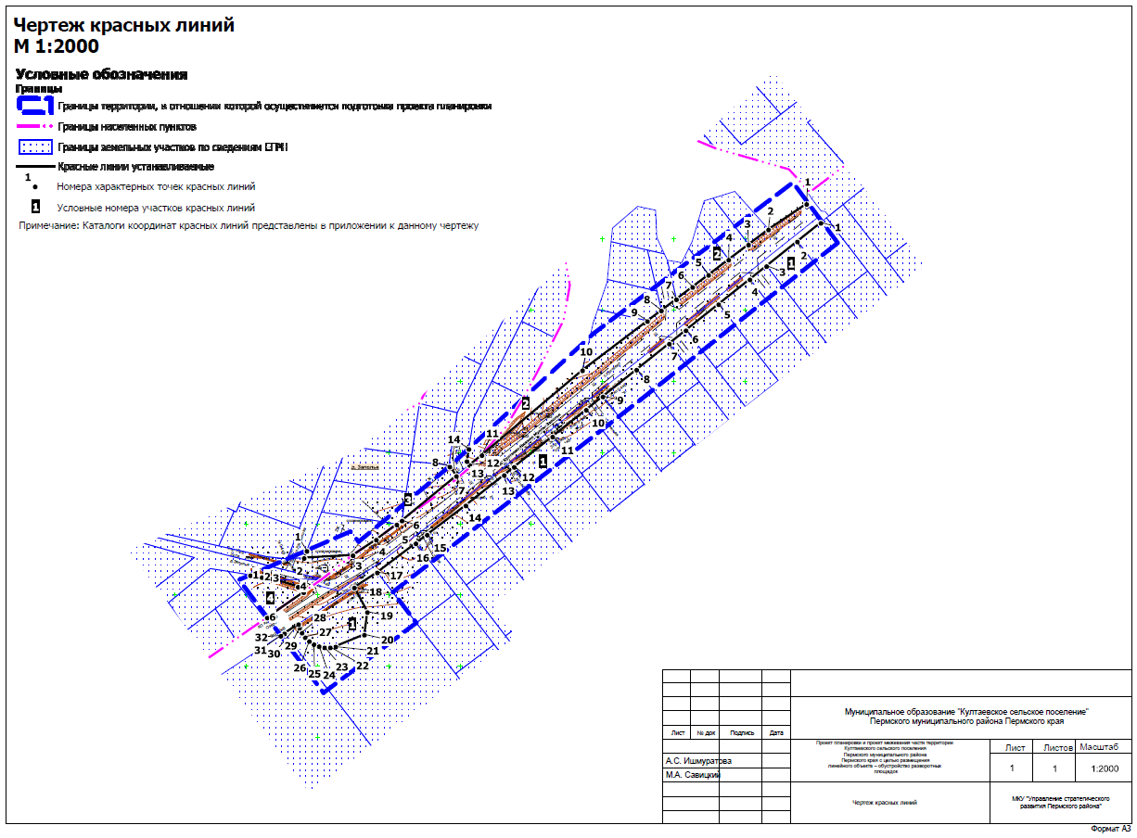

Приложение

к чертежу «Чертеж красных линий»

Каталог координат характерных точек
1 участка красных линий
Система координат МСК-59
Обозначение характерных точек | Координаты, м
Обозначение характерных точек | Х | У
1 | 2 | 3
1 | 506461.68 | 2210953.21
2 | 506448.50 | 2210936.68
3 | 506431.29 | 2210915.12
4 | 506421.93 | 2210903.40
5 | 506404.46 | 2210881.51
6 | 506386.18 | 2210858.60
7 | 506376.82 | 2210846.88
8 | 506358.54 | 2210823.97
9 | 506339.75 | 2210800.33
10 | 506330.41 | 2210788.59
11 | 506311.62 | 2210764.97
12 | 506290.23 | 2210738.06
13 | 506284.63 | 2210731.02
14 | 506263.25 | 2210704.11
15 | 506242.72 | 2210677.01
16 | 506236.69 | 2210669.04
17 | 506216.17 | 2210641.93
18 | 506205.60 | 2210625.85
19 | 506188.39 | 2210635.01
20 | 506172.52 | 2210632.95
21 | 506164.22 | 2210612.77
22 | 506163.56 | 2210608.91
23 | 506163.62 | 2210605.00
24 | 506164.40 | 2210601.16
25 | 506165.89 | 2210597.54
26 | 506168.02 | 2210594.26
27 | 506170.72 | 2210591.43
28 | 506173.90 | 2210589.15
29 | 506177.45 | 2210587.49
30 | 506179.90 | 2210586.79
31 | 506173.40 | 2210576.88
32 | 506171.71 | 2210574.33
Каталог координат характерных точек
2 участка красных линий
Система координат МСК-59
Обозначение характерных точек | Координаты, м
Обозначение характерных точек | Х | У
1 | 2 | 3
1 | 506474.83 | 2210943.20
2 | 506456.90 | 2210916.46
3 | 506446.32 | 2210902.48
4 | 506435.75 | 2210888.52
5 | 506425.10 | 2210874.46
6 | 506416.59 | 2210863.22
7 | 506408.00 | 2210851.87
8 | 506400.08 | 2210841.41
9 | 506392.61 | 2210831.54
10 | 506358.09 | 2210785.96
11 | 506298.55 | 2210715.38
12 | 506291.62 | 2210706.79
13 | 506294.36 | 2210704.87
14 | 506302.86 | 2210706.23
Каталог координат характерных точек
3 участка красных линий
Система координат МСК-59
Обозначение характерных точек | Координаты, м
Обозначение характерных точек | Х | У
1 | 2 | 3
1 | 506231.38 | 2210592.58
2 | 506226.33 | 2210590.64
3 | 506228.27 | 2210624.84
4 | 506239.22 | 2210641.29
5 | 506249.91 | 2210655.66
6 | 506252.61 | 2210659.30
7 | 506283.93 | 2210697.52
8 | 506290.50 | 2210692.85
Каталог координат характерных точек
4 участка красных линий
Система координат МСК-59
Обозначение характерных точек | Координаты, м
Обозначение характерных точек | Х | У
1 | 2 | 3
1 | 506214.20 | 2210552.96
2 | 506212.89 | 2210561.12
3 | 506211.93 | 2210567.14
4 | 506206.15 | 2210586.40
5 | 506202.32 | 2210590.36
6 | 506184.50 | 2210564.72

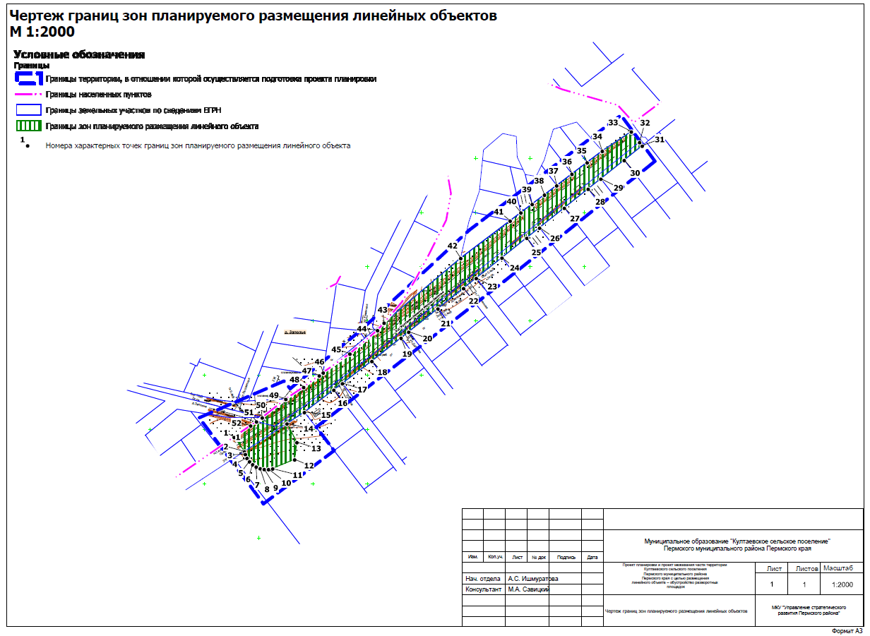

Раздел II. «Положение о размещении линейных объектов»
- Наименование, основные характеристики и назначение планируемого для размещения линейного объекта, а также линейных объектов, подлежащих реконструкции в связи с изменением их местоположения
Проектом планировки территории предусмотрено размещение разворотного кольца на автомобильной дороге общего пользования местного значения Пермского муниципального района V технической категории «Култаево-Нижние Муллы»-Заполье.
Разворотное кольцо расположено по направлению на юго-восток от ориентира д. Заполье.
Параметры разворотного кольца на автомобильной дороге «Култаево-Нижние Муллы»-Заполье, приняты в соответствии с таблицей приказа Министерства строительства и жилищно-коммунального хозяйства Российской Федерации от 09 февраля 2021 г. № 53/пр «Об утверждении СП 34.13330.2021 «СНИП 2.05.02-85* Автомобильные дороги».
Параметры автомобильной дороги «Култаево-Нижние Муллы»-Заполье
Таблица 1
№ | Параметр | Характеристика
11 | Наименование автомобильной дороги | «Култаево-Нижние Муллы»-Заполье
22 | Идентификационный номер автомобильной дороги | 57-246-ОП-МР-57Н-089
33 | Значение | местное
44 | Категория | V
55 | Протяженность | 1600 м
66 | Характер движения по автомобильной дороге | двустороннее
77 | Характер движения по разворотному кольцу | одностороннее
88 | Расчетная скорость движения по разворотному кольцу | 40 км/ч
99 | Пропускная способность | 20 авт/сут
110 | Количество полос движения по разворотному кольцу | 1
111 | Ширина полосы движения по разворотному кольцу | 5 м
112 | Наличие обочин | 0
113 | Ширина обочины | 0 м
414 | Тип дорожной одежды | облегченный
115 | Тип покрытия | переходный
116 | Наличие линий движения общественного транспорта | на всем протяжении автомобильной дороги
117 | Наличие проектируемых остановочных пунктов общественного пассажирского транспорта | на разворотном кольце
- Перечень субъектов Российской Федерации, перечень муниципальных районов, городских округов в составе субъектов Российской Федерации, перечень поселений, населенных пунктов, внутригородских территорий городов федерального значения, на территориях которых установлена зона планируемого размещения линейных объектов
Зона планируемого размещения линейного объекта разворотного кольца на автомобильной дороге местного значения V технической категории «Култаево-Нижние Муллы»-Заполье» расположена на территории Пермского муниципального округа Пермского края.
- Перечень координат характерных точек границ зон планируемого размещения линейных объектов
Таблица 2
Обозначение характерных точек | Координаты, м
Обозначение характерных точек | Х | У
1 | 2 | 3
1 | 506193.21 | 2210577.25
2 | 506179.90 | 2210586.79
3 | 506177.45 | 2210587.49
4 | 506173.90 | 2210589.15
5 | 506170.72 | 2210591.43
6 | 506168.02 | 2210594.26
7 | 506165.89 | 2210597.54
8 | 506164.40 | 2210601.16
9 | 506163.62 | 2210605.00
10 | 506163.56 | 2210608.91
11 | 506164.22 | 2210612.77
12 | 506172.52 | 2210632.95
13 | 506188.39 | 2210635.01
14 | 506205.60 | 2210625.85
15 | 506216.17 | 2210641.93
16 | 506236.69 | 2210669.04
17 | 506242.72 | 2210677.01
18 | 506263.25 | 2210704.11
19 | 506284.63 | 2210731.02
20 | 506290.23 | 2210738.06
21 | 506311.62 | 2210764.97
22 | 506330.41 | 2210788.59
23 | 506339.75 | 2210800.33
24 | 506358.54 | 2210823.97
25 | 506376.82 | 2210846.88
26 | 506386.18 | 2210858.60
27 | 506404.46 | 2210881.51
28 | 506421.93 | 2210903.40
29 | 506431.29 | 2210915.12
30 | 506448.50 | 2210936.68
31 | 506461.68 | 2210953.21
32 | 506464.94 | 2210950.82
33 | 506474.83 | 2210943.20
34 | 506456.90 | 2210916.46
35 | 506446.32 | 2210902.48
36 | 506435.75 | 2210888.52
37 | 506425.10 | 2210874.46
38 | 506416.59 | 2210863.22
39 | 506408.00 | 2210851.87
40 | 506400.08 | 2210841.41
41 | 506392.61 | 2210831.54
42 | 506358.09 | 2210785.96
43 | 506298.55 | 2210715.38
44 | 506291.66 | 2210709.40
45 | 506270.08 | 2210683.90
46 | 506252.61 | 2210659.30
47 | 506249.91 | 2210655.66
48 | 506239.22 | 2210641.29
49 | 506228.27 | 2210624.84
50 | 506211.17 | 2210603.10
51 | 506207.49 | 2210597.81
52 | 506203.75 | 2210592.42
1 | 506193.21 | 2210577.25
- Предельные параметры разрешенного строительства, реконструкции объектов капитального строительства, входящих в состав линейных объектов в границах зон их планируемого размещения
В соответствии с пунктом 3 части 4 статьи 36 Градостроительного кодекса Российской Федерации действие градостроительных регламентов не распространяется на земельные участки, предназначенные для размещения линейных объектов и (или) занятые линейными объектами. Таким образом, определение предельных параметров застройки территории осуществляется в отношении объектов капитального строительства, входящих в состав линейных объектов. В границах проектирования отсутствуют объекты капитального строительства, входящие в состав линейных объектов, для которых требуется определение предельных параметров разрешенного строительства.
- Информация о необходимости осуществления мероприятий по защите сохраняемых объектов капитального строительства, существующих и строящихся на момент подготовки проекта планировки территории, а также объектов капитального строительства, планируемых к строительству в соответствии с ранее утвержденной документацией по планировке территории, от возможного негативного воздействия в связи с размещением линейного объекта
Мероприятия по защите сохраняемых объектов капитального строительства, существующих и строящихся на момент подготовки проекта планировки территории в зоне планируемого размещения линейного объекта – обустройство разворотных площадок не предусматриваются.
- Информация о необходимости осуществления мероприятий по сохранению объектов культурного наследия от возможного негативного воздействия в связи с размещением линейных объектов
Объекты культурного наследия в границах зоны планируемого размещения линейного объекта отсутствуют.
- Информация о необходимости осуществления мероприятий по охране окружающей среды
Для предотвращения негативных изменений и снижения неблагоприятного воздействия линейных объектов на окружающую природную среду и сохранения сложившейся экологической ситуации необходимо:
- рационально использовать природные объекты, соблюдать нормы и правила природоохранного законодательства;
- строго соблюдать технологию работ при реконструкции;
- не допускать нарушения прав других землепользователей, а также нанесения вреда здоровью людей, окружающей природной среде;
- не допускать ухудшения качества среды обитания объектов животного и растительного мира, а также нанесения ущерба хозяйственным и иным объектам;
- содержать в исправном состоянии хозяйственные сооружения и технические устройства;
- вести оперативный контроль экологического состояния территории;
- информировать в установленном порядке соответствующие органы государственной власти об аварийных и других чрезвычайных ситуациях, влияющих на состояние природной среды.
При проведении работ по реконструкции необходимо предусматривать следующие мероприятия:
- комплектация парка техники с силовыми установками, обеспечивающими минимальные удельные выбросы загрязняющих веществ в атмосферу, своевременное проведение планово-предупредительного ремонта автостроительной техники и автотранспорта;
- осуществление запуска и прогрева двигателей транспортных средств и строительных машин по утвержденному графику с обязательной диагностикой выхлопа загрязняющих веществ;
- организация контроля за неисправностью топливных систем двигателей внутреннего сгорания и диагностирования их на допустимую степень выброса загрязняющих веществ в атмосферу;
- проведение технического обслуживания контроля за выбросами загрязняющих веществ от строительной техники и автотранспорта, немедленная регулировка двигателей;
- устройство подъездных путей с учетом требований по предотвращению повреждения древесно-кустарниковой растительности, максимально используя элементы существующей транспортной инфраструктуры территории;
- соблюдение твердых границ отвода земель во временное и постоянное пользование в соответствие с нормами, технологически необходимыми размерами;
- соблюдение правил выполнения сварочных работ и работ с пылящими строительными материалами и грунтами;
- запрещение сжигания автопокрышек, резинотехнические изделия, изоляции кабелей и пластиковых изделий, мусора;
- соблюдение правил противопожарной безопасности;
- образуемые отходы должны организовано собираться и транспортироваться специализированным предприятием, имеющим лицензию по обращению с отходами, по договору на полигон твердых бытовых отходов;
- запрещение сжигания и закапывания отходов в грунт;
- своевременное заключение договоров на вывоз, утилизацию и размещения отходов.
При условии соблюдения санитарно-гигиенических норм загрязнение окружающей среды будет маловероятно.
Основные меры при дальнейшей эксплуатации объекта должны быть направлены на обеспечение соблюдения требований технологических регламентов, что позволит обеспечить экологическую безопасность природной среды и населения.
- Информация о необходимости осуществления мероприятий по защите территории от чрезвычайных ситуаций природного и техногенного характера, в том числе по обеспечению пожарной безопасности и гражданской обороне
Мероприятия по защите территории от чрезвычайных ситуаций природного и техногенного характера, проведения мероприятий по гражданской обороне и обеспечению пожарной безопасности:
- вопросы инженерно-технических мероприятий гражданской обороны и чрезвычайных ситуаций по обеспечению устойчивой междугородной связи по кабельным и радиорелейным линиям, а также телефонной связи должны разрабатываться специализированными проектными организациями и ведомствами Министерства связи Российской Федерации.
- оповещение и информирование населения по сигналам гражданской обороны осуществляется на основании решения начальника гражданской обороны области, оперативной дежурной сменой органа управления гражданской обороны и чрезвычайных ситуаций одновременно по автоматизированной системе централизованного оповещения с помощью дистанционно управляемых электросирен (предупредительный сигнал «Внимание всем»), а также с использованием действующих сетей проводного вещания, радиовещания и телевидения независимо от ведомственной принадлежности и формы собственности, в соответствии с требованиями постановления Правительства РФ от 01 марта 1993 г. № 177 «Об утверждении Положения о порядке использования действующих радиовещательных и телевизионных станций для оповещения и информирования населения РФ в чрезвычайных ситуациях мирного и военного времени». Для привлечения внимания населения перед передачей речевой информации проводится включение электросирен и других сигнальных средств, что означает подачу предупредительного сигнала «Внимание всем».
- по этому сигналу население и обслуживающий персонал объектов (организаций) обязаны включить абонентские устройства проводного вещания, радиоприемники и телевизионные приемники для прослушивания экстренного сообщения.
В соответствии с постановлением Правительства РФ от 19 сентября 1998 г. № 1115 «О порядке отнесения организаций к категориям по гражданской обороне» и по показателям, введенным в действие приказом МЧС России от 23 марта 1999 г. № 013 «О введении в действие показателей для отнесения организации к категории по гражданской обороне», линейный объект – обустройство разворотных площадок является некатегорированным по гражданской обороне объектом.
Согласно Приказу Министерства строительства и жилищно-коммунального хозяйства Российской Федерации от 26 ноября 2020 г. № 725/пр «Об утверждении СП 165.1325800.2014 «Свод правил. Инженерно -технические мероприятия по гражданской обороне. Актуализированная редакция СНиП 2.01.51-90» Пермский край не попадает в зону светомаскировки, соответственно и линейный объект не находится в зоне обязательного проведения мероприятий по светомаскировке.
Территория, в границах которой расположен линейный объект, является территорией общего пользования, на которой отсутствуют промышленные предприятия. Территория не сейсмоопасная, карсты и провалы отсутствуют.

Приложение 2
к постановлению
администрации Пермского муниципального района
от 18.10.2022 № СЭД-2022-299-01-01-05.С-584

ПРОЕКТ
межевания части территории Култаевского сельского поселения Пермского муниципального района Пермского края с целью размещения линейного объекта – разворотная площадка на автомобильной дороге
«Култаево – Нижние Муллы» – Заполье

Состав проекта
ПРОЕКТ МЕЖЕВАНИЯ ТЕРРИТОРИИ
Основная часть
Раздел I | Чертеж межевания территории. 1 этап | 1 | 1:2000
Раздел I | Чертеж межевания территории. 2 этап | 1 | 1:2000
Раздел II | Текстовая часть | - | -

Раздел I. «Проект межевания территории. Графическая часть»
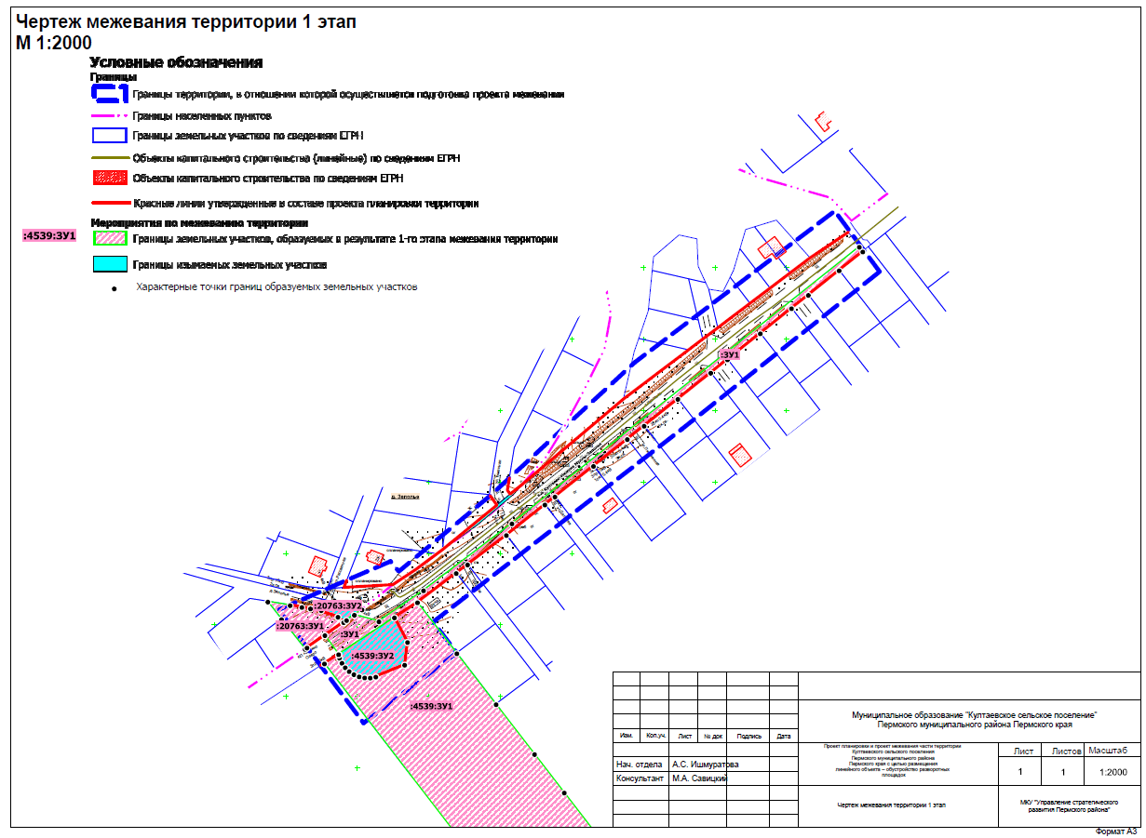
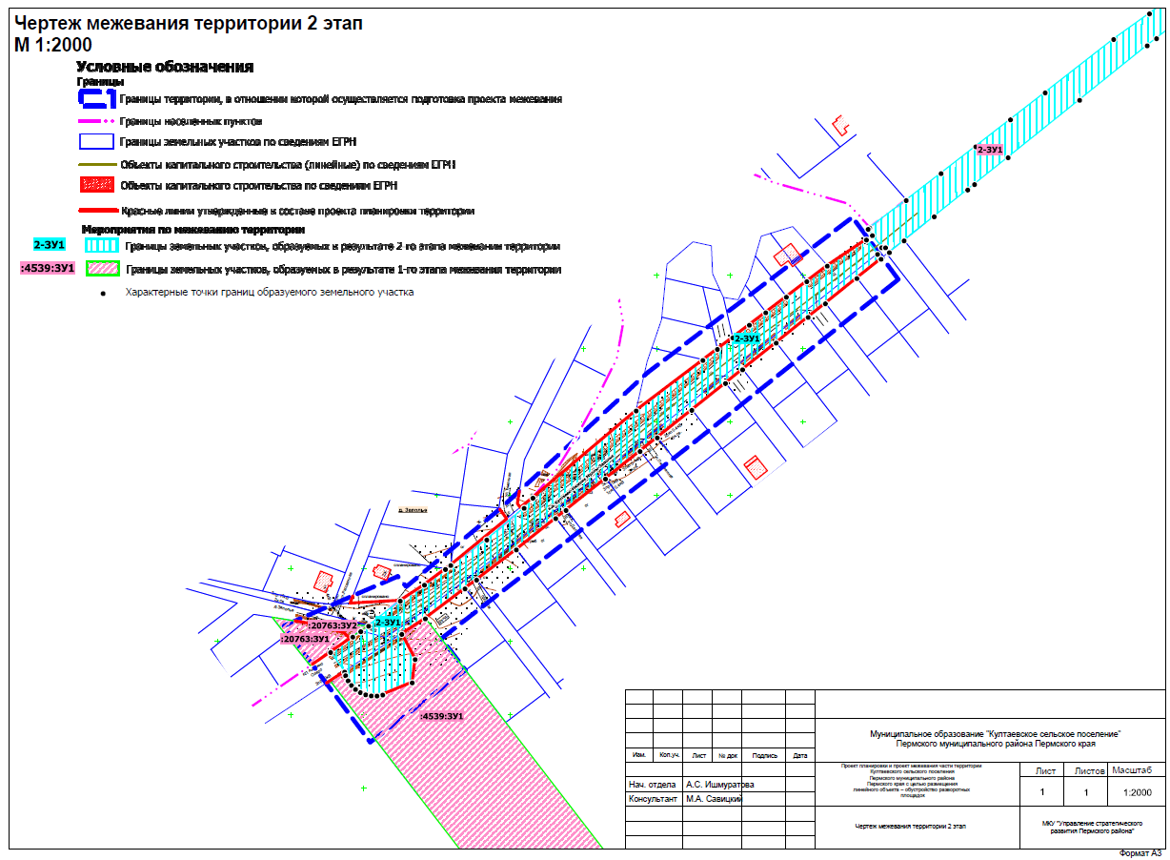

Раздел II. «Текстовая часть проекта межевания территории»

Цели разработки проекта межевания территории
Проект межевания территории подготовлен в целях определения местоположения границ образуемых земельных участков, в соответствии с пунктом 1 части 2 статьи 43 Градостроительного кодекса Российской Федерации.
Проектом межевания территории не предусмотрено установление, изменение, отмена красных линий для застроенных территорий, в границах которых не планируется размещение новых объектов капитального строительства, а также установление, изменение, отмена красных линий в связи с образованием и (или) изменением земельного участка, расположенного в границах территории, применительно к которой не предусматривается осуществление деятельности по комплексному и устойчивому развитию территории, при условии, что такие установление, изменение, отмена влекут за собой исключительно изменение границ территории общего пользования, предусмотренные п. 2 ч. 2 ст. 43 Градостроительного кодекса Российской Федерации.

Перечень и сведения о площади образуемых земельных участков и способы их образования. Вид разрешенного использования образуемых земельных участков
Проектом межевания территории предусмотрено образование земельных участков, часть из которых предусмотрено образовать в два этапа.
В соответствии с ч. 4 ст. 36 ГрК РФ действие градостроительного регламента не распространяется на земельные участки предназначенные для размещения линейных объектов и (или) занятые линейными объектами, а также в границах территорий общего пользования.
Виды разрешенного использования образуемых земельных участков установлены в соответствии с приказом Федеральной службы государственной регистрации, кадастра и картографии от 10 ноября 2020 № П/0412 «Об утверждении классификатора видов разрешенного использования земельных участков».
Линии отступа от красных линий не устанавливаются.

1 этап межевания территории

Земельный участок с кадастровым номером 59:32:3250001:3037, необходимо изъять в собственность Пермского муниципального района согласно п. 3 ст. 49 Земельного кодекса РФ.
Земельные участки :20763:ЗУ1, :20763:ЗУ2 образованы в результате раздела земельного участка с кадастровым номером 59:32:3250001:20763.
Земельные участки :4539:ЗУ1, :4539:ЗУ2 образованы в результате раздела земельного участка с кадастровым номером 59:32:3250001:4539.
Основанием раздела вышеуказанных земельных участков является ч. 1, 2 ст. 11.4 Земельного кодекса РФ.
Раздел земельных участков производится с целью изъятия земельных участков с условными номерами :20763:ЗУ2, :4539:ЗУ2 для муниципальных нужд, согласно пункту 2 статьи 49 Земельного кодекса РФ – с целью размещения линейного объекта – обустройство разворотных площадок.
Земельный участок :ЗУ1 образован из земель, находящихся в муниципальной собственности с целью размещения линейного объекта - обустройство разворотных площадок. Границы образуемого земельного участка установлены в соответствии с устанавливаемыми в составе проекта планировки территории красными линиями и границами зоны планируемого размещения линейного объекта. Основанием образования земельного участка :ЗУ1 является п. 1 ч. 1 ст. 11.3 ЗК РФ.

2 этап межевания территории

В результате второго этапа межевания образуется один земельный участок 2-ЗУ1. Земельный участок 2-ЗУ1 образован путем объединения земельного участка с кадастровым номером 59:32:3250001:13676 и земельных участков :4539:ЗУ2, :ЗУ1 образованных в результате 1-го этапа межевания территории. Земельный участок № 2-ЗУ1 образован под территорию общего пользования и будет отнесен к имуществу общего пользования. Границы и площадь земельного участка определены в соответствии с устанавливаемыми в составе проекта планировки территории красными линиями. Вид разрешенного использования – земельные участки (территории) общего пользования (12.0).

Перечень образуемых земельных участков
Таблица 1
№ на чертеже | Этап межевания | Адрес земельного участка | Вид разрешенного использования земельный участок | Площадь земельного участка по проекту, кв. м | Способ образования | Примечание
1 | 2 | 3 | 4 | 5 | 6 | 7
:4539:ЗУ1 | 1 | Ориентир д. Заполье. Почтовый адрес ориентира. край Пермский, р-н Пермский, с/пос. Култаевское, д. Заполье | для сельскохозяйственного производства | 40772 | раздел земельного участка с кадастровым номером 59:32:3250001:4539 | -
:4539:ЗУ2 | 1 | Ориентир д. Заполье. Почтовый адрес ориентира. край Пермский, р-н Пермский, с/пос. Култаевское, д. Заполье | земельные участки (территории) общего пользования (12.0) | 1227 |  | предусмотрено изъятие земельного участка
:20763:ЗУ1 | 1 | Пермский край, Пермский район, Култаевское с/пос, д. Заполье | Под жилую застройку индивидуальную | 805 | раздел земельного участка с кадастровым номером 59:32:3250001:20763 | -
:20763:ЗУ2 | 1 | Пермский край, Пермский район, Култаевское с/пос, д. Заполье | земельные участки (территории) общего пользования (12.0) | 120 |  | предусмотрено изъятие земельного участка
:ЗУ1 | 1 | Ориентир д. Заполье. Почтовый адрес ориентира. край Пермский, р-н Пермский, с/пос. Култаевское, д. Заполье | земельные участки (территории) общего пользования (12.0) | 2290 | из земель, находящихся в муниципальной собственности | -
2-ЗУ1 | 2 | Пермский край, Пермский район, Култаевское с/п, автодорога ""Култаево-Нижние Муллы"-Заполье" | земельные участки (территории) общего пользования (12.0) | 29696 | объединение земельных участков  59:32:3250001:13676, :4539:ЗУ2, :ЗУ1 | -

- Перечень и сведения о площади образуемых земельных участков, которые будут отнесены к территориям общего пользования и в отношении которых предполагаются изъятие для муниципальных нужд
Таблица 2
Условный номер на чертеже межевания | Вид разрешенного использования земельный участок | Площадь земельного участка по проекту, кв. м | Объект, для которого изымается земельный участок
59:32:3250001:3037 | Земельные участки (территории) общего пользования  (12.0) | 100 | территории общего пользования
:4539:ЗУ2 (1 этап межевания) | Земельные участки (территории) общего пользования  (12.0) | 1227 | обустройство разворотных площадок
:20763:ЗУ2 (1 этап межевания) | Земельные участки (территории) общего пользования  (12.0) | 120 | территории общего пользования
:ЗУ1  (1 этап межевания) | Земельные участки (территории) общего пользования  (12.0) | 2290 | обустройство разворотных площадок
2-ЗУ1  (2 этап межевания) | Земельные участки (территории) общего пользования  (12.0) | 29696 | обустройство разворотных площадок

Сведения о границах территории, в отношении которой утвержден проект межевания
Утвержденные проекты планировки и проекты межевания территории в границах территории проектирования отсутствуют.

Приложение к чертежу межевания территории

Каталоги координат образуемых земельных участков
:4539:ЗУ1
Система координат МСК 59
Обозначение характерных точек | Координаты, м
Обозначение характерных точек | Х | У
1 | 2 | 3
1 | 506179.90 | 2210586.79
2 | 506173.40 | 2210576.88
3 | 505744.16 | 2210907.37
4 | 505756.49 | 2210924.25
5 | 505778.63 | 2210954.56
6 | 505790.16 | 2210970.35
7 | 505824.85 | 2210943.61
8 | 505859.70 | 2210916.75
9 | 505894.55 | 2210889.88
10 | 505921.49 | 2210869.12
11 | 505948.42 | 2210848.36
12 | 505975.35 | 2210827.59
13 | 506002.28 | 2210806.83
14 | 506029.22 | 2210786.06
15 | 506056.15 | 2210765.30
16 | 506083.09 | 2210744.53
17 | 506110.02 | 2210723.77
18 | 506144.87 | 2210696.90
19 | 506180.52 | 2210669.42
20 | 506216.17 | 2210641.93
21 | 506205.60 | 2210625.85
22 | 506188.39 | 2210635.01
23 | 506172.52 | 2210632.95
24 | 506164.22 | 2210612.77
25 | 506163.56 | 2210608.91
26 | 506163.62 | 2210605.00
27 | 506164.40 | 2210601.16
28 | 506165.89 | 2210597.54
29 | 506168.02 | 2210594.26
30 | 506170.72 | 2210591.43
31 | 506173.90 | 2210589.15
32 | 506177.45 | 2210587.49
33 | 506179.90 | 2210586.79
34 | 506173.40 | 2210576.88
1 | 506179.90 | 2210586.79
:4539:ЗУ2
Система координат МСК 59
Обозначение характерных точек | Координаты, м
Обозначение характерных точек | Х | У
1 | 2 | 3
1 | 506179.90 | 2210586.79
2 | 506177.45 | 2210587.49
3 | 506173.90 | 2210589.15
4 | 506170.72 | 2210591.43
5 | 506168.02 | 2210594.26
6 | 506165.89 | 2210597.54
7 | 506164.40 | 2210601.16
8 | 506163.62 | 2210605.00
9 | 506163.56 | 2210608.91
10 | 506164.22 | 2210612.77
11 | 506172.52 | 2210632.95
12 | 506188.39 | 2210635.01
13 | 506205.60 | 2210625.85
1 | 506179.90 | 2210586.79
:20763:ЗУ1
Система координат МСК 59
Обозначение характерных точек | Координаты, м
Обозначение характерных точек | Х | У
1 | 2 | 3
1 | 506202.32 | 2210590.36
2 | 506206.15 | 2210586.40
3 | 506211.93 | 2210567.14
4 | 506212.89 | 2210561.12
5 | 506214.20 | 2210552.96
6 | 506216.68 | 2210537.36
7 | 506204.45 | 2210546.88
8 | 506183.60 | 2210563.42
9 | 506184.50 | 2210564.72
1 | 506202.32 | 2210590.36
:20763:ЗУ2
Система координат МСК 59
Обозначение характерных точек | Координаты, м
Обозначение характерных точек | Х | У
1 | 2 | 3
1 | 506202.32 | 2210590.36
2 | 506206.15 | 2210586.40
3 | 506211.93 | 2210567.14
4 | 506210.72 | 2210574.71
5 | 506211.17 | 2210603.10
6 | 506207.49 | 2210597.81
7 | 506203.75 | 2210592.42
1 | 506202.32 | 2210590.36
:ЗУ1
Система координат МСК 59
Обозначение характерных точек | Координаты, м
Обозначение характерных точек | Х |  | У
1 | 2 |  | 3
1 | 506193.21 | 2210577.25
2 | 506179.90 | 2210586.79
3 | 506205.60 | 2210625.85
4 | 506216.17 | 2210641.93
5 | 506236.69 | 2210669.04
6 | 506242.72 | 2210677.01
7 | 506263.25 | 2210704.11
8 | 506284.63 | 2210731.02
9 | 506290.23 | 2210738.06
10 | 506311.62 | 2210764.97
11 | 506330.41 | 2210788.59
12 | 506339.75 | 2210800.33
13 | 506358.54 | 2210823.97
14 | 506376.82 | 2210846.88
15 | 506386.18 | 2210858.60
16 | 506404.46 | 2210881.51
17 | 506421.93 | 2210903.40
18 | 506431.29 | 2210915.12
19 | 506448.50 | 2210936.68
20 | 506461.68 | 2210953.21
21 | 506464.94 | 2210950.82
22 | 506271.43 | 2210707.95
23 | 506224.60 | 2210646.17
24 | 506202.92 | 2210614.99
25 | 506207.49 | 2210597.81
26 | 506203.75 | 2210592.42
27 | 506193.21 | 2210577.25
1 | 506193.21 | 2210577.25
2-ЗУ1
Система координат МСК 59
Обозначение характерных точек |  | Координаты, м
 |  | Х | У
1 |  | 2 | 3
1 | 506461.68 |  | 2210953.21
2 | 506464.94 |  | 2210950.82
3 | 506474.83 |  | 2210943.20
4 | 506456.90 |  | 2210916.46
5 | 506446.32 |  | 2210902.48
6 | 506435.75 |  | 2210888.52
7 | 506425.10 |  | 2210874.46
8 | 506416.59 |  | 2210863.22
9 | 506408.00 |  | 2210851.87
10 | 506400.08 |  | 2210841.41
11 | 506392.61 |  | 2210831.54
12 | 506358.09 |  | 2210785.96
13 | 506298.55 |  | 2210715.38
14 | 506291.66 |  | 2210709.40
15 | 506270.08 |  | 2210683.90
16 | 506252.61 |  | 2210659.30
17 | 506249.91 |  | 2210655.66
18 | 506239.22 |  | 2210641.29
19 | 506228.27 |  | 2210624.84
20 | 506211.17 |  | 2210603.10
21 | 506207.49 |  | 2210597.81
22 | 506203.75 |  | 2210592.42
23 | 506193.21 |  | 2210577.25
24 | 506179.90 |  | 2210586.79
25 | 506177.45 |  | 2210587.49
26 | 506173.90 |  | 2210589.15
27 | 506170.72 |  | 2210591.43
28 | 506168.02 |  | 2210594.26
29 | 506165.89 |  | 2210597.54
30 | 506164.40 |  | 2210601.16
31 | 506163.62 |  | 2210605.00
32 | 506163.56 |  | 2210608.91
33 | 506164.22 |  | 2210612.77
34 | 506172.52 |  | 2210632.95
35 | 506188.39 |  | 2210635.01
36 | 506205.60 |  | 2210625.85
37 | 506216.17 |  | 2210641.93
38 | 506236.69 |  | 2210669.04
39 | 506242.72 |  | 2210677.01
40 | 506263.25 |  | 2210704.11
41 | 506284.63 |  | 2210731.02
42 | 506290.23 |  | 2210738.06
43 | 506311.62 |  | 2210764.97
44 | 506330.41 |  | 2210788.59
45 | 506339.75 |  | 2210800.33
46 | 506358.54 |  | 2210823.97
47 | 506376.82 |  | 2210846.88
48 | 506386.18 |  | 2210858.60
49 | 506404.46 |  | 2210881.51
50 | 506421.93 |  | 2210903.40
51 | 506431.29 |  | 2210915.12
52 | 506448.50 |  | 2210936.68
1 | 506461.68 |  | 2210953.21
1 | 506998.44 |  | 2211974.48
2 | 506997.89 |  | 2211952.03
3 | 506945.26 |  | 2211898.08
4 | 506891.02 |  | 2211838.28
5 | 506820.78 |  | 2211767.02
6 | 506813.10 |  | 2211735.36
7 | 506804.65 |  | 2211684.34
8 | 506791.32 |  | 2211641.35
9 | 506796.81 |  | 2211637.92
10 | 506786.71 |  | 2211579.96
11 | 506781.21 |  | 2211548.41
12 | 506773.21 |  | 2211501.77
13 | 506768.13 |  | 2211472.19
14 | 506763.05 |  | 2211442.61
15 | 506757.97 |  | 2211413.04
16 | 506752.90 |  | 2211383.45
17 | 506747.82 |  | 2211353.88
18 | 506743.97 |  | 2211331.45
19 | 506743.30 |  | 2211327.61
20 | 506743.11 |  | 2211326.50
21 | 506742.52 |  | 2211323.02
22 | 506741.54 |  | 2211317.88
23 | 506740.94 |  | 2211314.70
24 | 506740.86 |  | 2211314.29
25 | 506739.45 |  | 2211306.90
26 | 506736.03 |  | 2211292.07
27 | 506731.73 |  | 2211277.06
28 | 506728.51 |  | 2211271.82
29 | 506723.17 |  | 2211263.09
30 | 506717.10 |  | 2211255.09
31 | 506709.37 |  | 2211244.90
32 | 506701.44 |  | 2211234.45
33 | 506693.26 |  | 2211223.66
34 | 506688.56 |  | 2211217.47
35 | 506678.25 |  | 2211203.86
36 | 506670.89 |  | 2211194.16
37 | 506666.10 |  | 2211187.85
38 | 506664.75 |  | 2211186.07
39 | 506655.52 |  | 2211173.21
40 | 506653.17 |  | 2211169.93
41 | 506647.33 |  | 2211161.82
42 | 506637.94 |  | 2211148.74
43 | 506629.18 |  | 2211136.53
44 | 506611.60 |  | 2211112.05
45 | 506575.23 |  | 2211065.25
46 | 506556.83 |  | 2211041.57
47 | 506538.42 |  | 2211017.88
48 | 506520.08 |  | 2210994.14
49 | 506501.74 |  | 2210970.40
50 | 506482.90 |  | 2210945.40
51 | 506482.10 |  | 2210944.38
52 | 506477.73 |  | 2210947.28
53 | 506469.56 |  | 2210953.57
54 | 506469.44 |  | 2210956.21
55 | 506466.16 |  | 2210958.82
56 | 506474.18 |  | 2210968.90
57 | 506490.59 |  | 2210989.46
58 | 506508.89 |  | 2211012.37
59 | 506512.64 |  | 2211017.06
60 | 506530.94 |  | 2211039.97
61 | 506570.15 |  | 2211088.78
62 | 506607.30 |  | 2211134.97
63 | 506612.18 |  | 2211141.31
64 | 506635.18 |  | 2211171.16
65 | 506635.19 |  | 2211171.18
66 | 506640.49 |  | 2211178.06
67 | 506654.72 |  | 2211196.54
68 | 506659.59 |  | 2211202.85
69 | 506666.98 |  | 2211212.46
70 | 506673.42 |  | 2211220.82
71 | 506677.39 |  | 2211225.96
72 | 506682.15 |  | 2211232.15
73 | 506690.37 |  | 2211242.81
74 | 506698.44 |  | 2211253.28
75 | 506706.23 |  | 2211263.40
76 | 506708.03 |  | 2211265.75
77 | 506710.10 |  | 2211268.37
78 | 506712.51 |  | 2211272.47
79 | 506712.77 |  | 2211273.02
80 | 506714.81 |  | 2211277.15
81 | 506716.50 |  | 2211281.03
82 | 506717.10 |  | 2211282.42
83 | 506719.43 |  | 2211290.10
84 | 506719.52 |  | 2211290.46
85 | 506720.94 |  | 2211295.81
86 | 506724.22 |  | 2211310.06
87 | 506737.07 |  | 2211382.47
88 | 506741.56 |  | 2211408.05
89 | 506742.86 |  | 2211415.49
90 | 506745.26 |  | 2211429.15
91 | 506750.63 |  | 2211459.76
92 | 506757.69 |  | 2211502.43
93 | 506759.27 |  | 2211510.81
94 | 506762.47 |  | 2211527.72
95 | 506771.01 |  | 2211572.82
96 | 506775.07 |  | 2211592.60
97 | 506778.90 |  | 2211603.95
98 | 506783.72 |  | 2211641.86
99 | 506785.97 |  | 2211659.57
100 | 506794.88 |  | 2211729.52
101 | 506796.00 |  | 2211738.34
102 | 506800.53 |  | 2211756.45
103 | 506801.18 |  | 2211759.02
104 | 506806.54 |  | 2211772.32
105 | 506809.05 |  | 2211778.54
106 | 506813.30 |  | 2211786.26
107 | 506814.50 |  | 2211788.42
108 | 506821.51 |  | 2211794.63
109 | 506830.51 |  | 2211803.76
110 | 506852.06 |  | 2211825.60
111 | 506871.30 |  | 2211845.11
112 | 506895.23 |  | 2211869.36
113 | 506903.18 |  | 2211877.41
114 | 506907.36 |  | 2211881.70
115 | 506929.81 |  | 2211904.68
116 | 506932.51 |  | 2211907.43
117 | 506938.89 |  | 2211914.38
118 | 506949.21 |  | 2211925.28
119 | 506965.39 |  | 2211942.37
120 | 506980.59 |  | 2211958.43
121 | 506989.79 |  | 2211968.15
1 | 506998.44 |  | 2211974.48

